Une initiative au service de l’autonomie à domicile des aînés
HAGER ET VIVALIB signent une convention collaborative pour le développement d’une offre Silver Économie de logement adapté et évolutif.
Le 30 octobre dernier, Jean-Marc Rödel, Président du directoire de VIVALIB s’est rendu à Obernai sur le plus important site de production du groupe HAGER. Il y a rencontré Sophie Breton, Directeur Général Hager France. Le nouveau bâtiment Hager Forum a été le théâtre de la signature du partenariat entre les deux sociétés, qui vient concrétiser une collaboration déjà engagée depuis 7 ans.

Leader dans l’installation électrique dans le résidentiel, HAGER conçoit et développe des solutions technologiques qui améliorent le confort et la sécurité dans le logement. Le groupe VIVALIB propose, quant à lui, son expertise pour la conception de logements adaptés et évolutifs qui facilitent l’autonomie à domicile des seniors. Au-delà de la création d'un référentiel technique et fonctionnel, enrichi de l'apport des deux groupes, VIVALIB conseille et accompagne tous les acteurs de projets d’adaptation de logements, maîtres d'ouvrages, aménageurs, financeurs ou investisseurs.
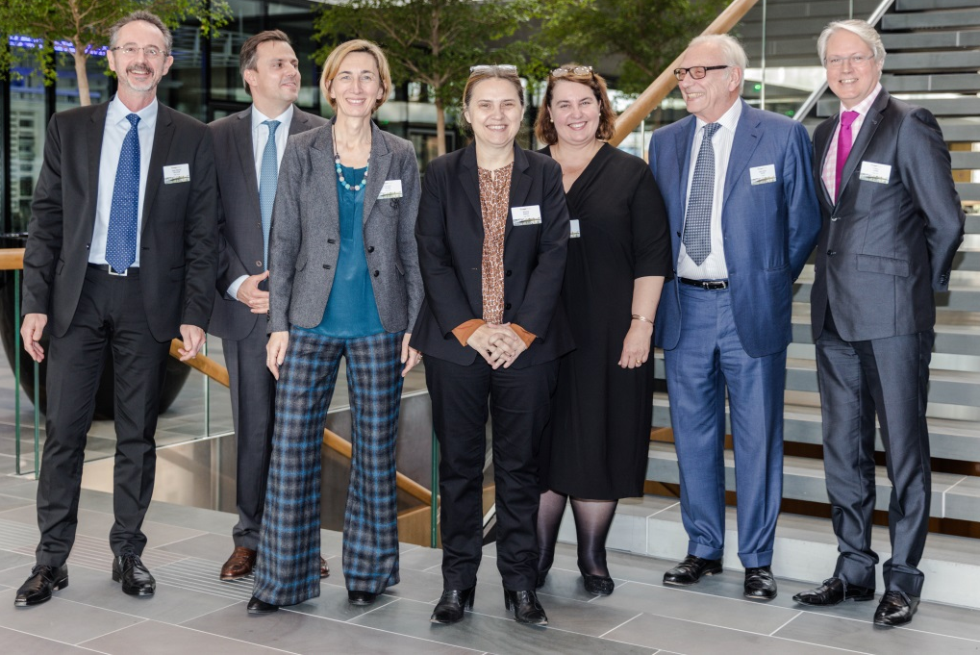

De gauche à droite : Jean-Michel Hervoüet (Head of Product Management Ambient Assisted Living Hager),Guillaume Larrose-Rödel (Directeur adjoint du Développement Vivalib) Caroline Nivelle (Directrice Marketing Hager France), Sophie Breton (Directeur Général Hager France), Muriel Dunoyer (Directeur du Développement Stratégique Europe Vivalib), Jean-Marc Rödel (Président du Directoire Vivalib) et Thierry Vallée (Chargé de Prescription Nationale Résidentiels, Seniors et Handicaps Hager).

HAGER et VIVALIB entendent :
- allier leurs offres pour répondre de manière adaptée aux enjeux sociétaux fondamentaux : transitions démographique et énergétique, nouvelles mobilités …
- fournir des réponses personnalisées aux territoires et aux professionnels de l’habitat, aménageurs, collectivités locales et acteurs du maintien à domicile
- assurer un suivi qualitatif de la mise en œuvre des solutions dans le cadre de leur déploiement sur la France
- exporter leurs solutions par une coopération européenne active.
La pertinence et la crédibilité du concept et process VIVALIB reposent à la fois sur l’indépendance de VIVALIB en tant qu’expert et conseil en évolutivité générationnelle de l’habitat, mais aussi sur la qualité des produits, services, systèmes et solutions qui les composent.
HAGER considère le marché de la dépendance et de la perte d’autonomie comme un axe majeur de développement et est ouvert aux actions lui permettant de promouvoir son offre en matière de produits, services, systèmes et solutions.

L’accord signé ce 30 octobre vient ainsi renforcer le positionnement stratégique respectif des deux groupes.

A propos de Vivalib
VIVALIB, spécialiste en ingénierie de lieux de vie adaptés aux seniors, entend assurer son développement prioritairement dans les 10 premières régions françaises puis au-delà de nos frontières, sous forme de licence. Premier opérateur capable de déployer une réponse qualitative unique au plan national, dans le parc social et le parc privé, dans le neuf comme en réhabilitation, VIVALIB entend conserver cette place de leader en continuant, avec ses partenaires institutionnels ou privés, à faire progresser son approche pluridisciplinaire et ses valeurs socialement responsables.

Contact presse
Vivalib : Muriel Dunoyer / mdunoyer@vivalib.com / 01 40 87 99 61

À propos de Hager Group
Hager a été créé en 1955 à Ensheim, en Sarre. Le groupe compte aujourd’hui parmi les fournisseurs leaders de solutions et de services pour les installations électriques dans les bâtiments résidentiels, tertiaires et industriels. L’entreprise propose une offre complète de la distribution d'énergie électrique à la gestion intelligente des bâtiments en passant par le cheminement de câbles et les dispositifs de sécurité.
Entreprise indépendante gérée par les membres de la famille Hager, Hager Group représente l’un des groupes majeurs en matière d’innovations du secteur électrique. Son siège se situe à Blieskastel en Allemagne. 11 400 collaborateurs réalisent un chiffre d’affaires de 1,7 milliard d’euros. Les composants et solutions du groupe sont produits sur 23 sites répartis dans le monde entier, et ses clients leur font confiance dans plus de 95 pays. C’est à leur confiance que l’entreprise doit son succès.

Contact presse
Hager : Cécile Franck-Weyhaubt / cecile.franck@hager.fr / 03 69 55 61 92

